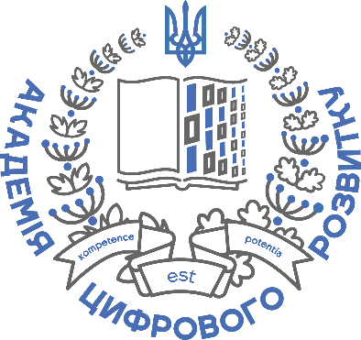 | ТОВ “Академія цифрового розвитку”  Код ЄДРПОУ 43109490  юр.адреса: м. Київ, вул. Чистяківська, 7, 75  E-mail: dda.course.ua@gmail.com
Керівникам закладів освіти,
учителям, викладачам

Із 17 червня по 02 липня 2021 року відбудеться дистанційний навчальний курс для вчителів англійської мови "ZNO Writing: Як оцінити?", який проводиться за підтримки Академії цифрового розвитку з метою формування та розвитку в педагогів компетентності щодо перевірки письмової частини й організації та впровадження системного підходу у здійсненні підготовки учнів до успішного виконання завдання з відкритою відповіддю.
Програма курсу затверджена протоколом №1 від 04.01.2021 року, опублікована на сайті Академії.
Унікальність курсу полягає в можливості здійснення системного аналізу критеріїв перевірки сертифікаційної роботи, а також поставити питання, які стосуються практичного підходу до виконання і не згадуються в її характеристиці чи критеріях перевірки. Тренер Академії цифрового розвитку має 12-річний досвід роботи екзаменатором ЗНО.

ТОВ "Академія цифрового розвитку" є суб’єктом підвищення кваліфікації згідно з Постановою Кабінету Міністрів України від 21.08.2019 №800.

Інформація про суб'єкта:
- Ідентифікаційний код юридичної особи 43109490.
- Код КВЕД 85.59 Інші види освіти, н. в. і. у. (основний).
- Освітні програми опубліковані на сайті (розділ "Програми курсів").
- За результатами проходження підвищення кваліфікації видається документ: сертифікат.
- Перелік виданих документів про підвищення кваліфікації оприлюднюється на веб-сайті й містить реєстр (розділ "Результати навчання").

Вартість навчання становить 600 грн., включає організацію навчання в захищеній віртуальній кімнаті, методичний супровід, консультування.
За підсумками курсу учасники отримають електронний сертифікат про успішне завершення навчання за програмою "ZNO Writing: Як оцінити?" з фаховим компонентом в кількості 15 годин.

Анонс курсу: https://bit.ly/3i55NQV
Форма для реєстрації: https://cutt.ly/hbVZwnU
Сайт курсу: https://cutt.ly/hbVJUwL

З повагою,
директор Букач А.В.

